МИНИСТЕРСТВО ЗДРАВООХРАНЕНИЯ РОССИЙСКОЙ ФЕДЕРАЦИИ

ОБЩАЯ ФАРМАКОПЕЙНАЯ СТАТЬЯ

Характеристическое растворение |  | ОФС.1.1.1.0004
 |  | Вводится впервые

Настоящая общая фармакопейная статья распространяется на определение показателя скорости характеристического (истинного, собственного) растворения твёрдых действующих и вспомогательных веществ после прессования.
Область метода
Скорость характеристического растворения является теоретической величиной, которая относится к твёрдым веществам, имеющим нулевую пористость, однако практически скорость характеристического растворения определяют на образцах веществ, имеющих минимальную пористость.
Скорость характеристического растворения определяют как скорость растворения твёрдых действующих и вспомогательных веществ после прессования при условии постоянной площади поверхности испытуемого вещества. Так как определение проводят с использованием спрессованных образцов твёрдых веществ, то перед проведением испытания необходимо убедиться в соблюдении установленных параметров прессования испытуемого образца. Скорость характеристического растворения определяют путём воздействия на постоянную площадь поверхности спрессованного образца твёрдого вещества подходящей среды растворения при постоянной скорости перемешивания, температуре, ионной силе и значении pH.
Скорость характеристического растворения веществ зависит от всех свойств, характерных для твёрдого состояния вещества, таких как кристалличность, аморфность, полиморфизм, гидратация, сольватация, размер частиц, удельная площадь поверхности и др. Кроме того, на скорость растворения могут влиять внешние факторы (условия проведения испытания): гидродинамические параметры, температура, вязкость, pH, буферная ёмкость и ионная сила среды растворения.
Скорость характеристического растворения выражается в единицах массы растворённого вещества в единицу времени на единицу площади поверхности, подвергшейся обработке, обычно в миллиграммах в минуту на сантиметр квадратный (мг·мин⁻¹·см⁻²).
Область применения
Полученные данные о скорости характеристического растворения дают информацию при описании свойств действующих и вспомогательных веществ, которая может быть использована, например, при фармацевтической разработке лекарственных препаратов, так как позволяет прогнозировать и выявлять потенциальные проблемы с биодоступностью действующих веществ с известными данными об их скорости характеристического (истинного, собственного) растворения.
Оборудование
Оборудование для проведения испытания по определению скорости характеристического растворения обычно включает прибор для получения спрессованного испытуемого образца из твёрдого вещества и устройство для растворения испытуемого спрессованного образца.
Прибор для получения спрессованного испытуемого образца для определения скорости характеристического растворения (рис. 1), состоит из пуансона и матрицы, изготовленных из закалённой стали. В основании матрицы имеются три отверстия с резьбой для крепления наружной плиты, изготовленной из полированной стали, обеспечивающей зеркально-гладкое основание для спрессованного образца.
Матрица имеет полость диаметром около 0,1–1,0 см, в которую помещают навеску испытуемого образца. После этого пуансон, обычно с помощью настольного таблеточного пресса, вводят в полость матрицы, сжимая, уплотняя и спрессовывая испытуемый образец. Сквозное отверстие в головке пуансона позволяет вставить в него металлический стержень, облегчающий удаление пуансона из матрицы после испытания. Спрессованный испытуемый образец образуется в полости матрицы и имеет одну сторону с известной площадью, которая сформировалась на нижней стороне (дне) матрицы. Нижняя сторона (дно) полости матрицы изготовлена так, чтобы не менее 50–75 % спрессованного образца могло раствориться, не выпадая при этом из матрицы. В верхней части матрицы находится выступ с резьбой, что позволяет присоединять его к держателю. Держатель монтируют на лабораторном перемешивающем/вращающем устройстве, а матрицу с прессованным образцом погружают в среду растворения и приводят в движение перемешивающим/вращающим устройством.
Примечание – Допускается использование других приборов при условии соответствующей валидации методик определения. Например, прибор с держателем матрицы, на котором спрессованный образец держится в вертикальном положении, при этом перемешивание производят с помощью лопастной мешалки, установленной на определённом расстоянии от поверхности спрессованного образца.

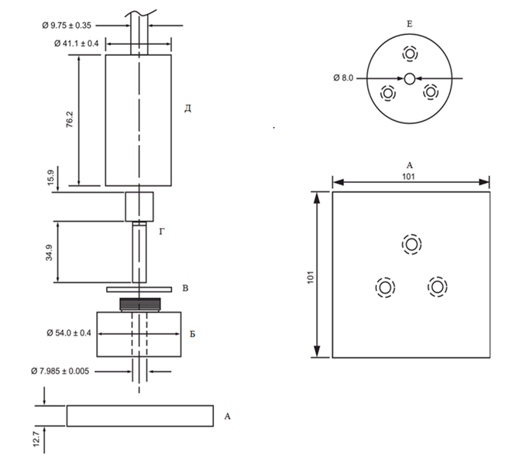
Рисунок 1 – Прибор для прессования, используемый для определения характеристического растворения
А − наружная плита; Б – матрица; В – неопреновая прокладка; Г – пуансон;
Д – держатель и вал; Е – нижняя сторона (дно) матрицы.
Размеры указаны в миллиметрах.

Методика
С помощью трёх болтов к нижней стороне матрицы прикрепляют наружную плиту. В полость матрицы вносят навеску испытуемого образца, измельчённого до порошка, вставляют пуансон и в верхней части устройства закрепляют металлическую пластину. Сжимают порошок с использованием гидравлического пресса и выдерживают в течение достаточного времени для получения стабильного спрессованного образца с минимальной пористостью. Для многих кристаллических органических твёрдых веществ обычно бывает достаточно сжатия в течение 1 мин при 15 МПа для получения спрессованного, не распадающегося образца. Спрессованный испытуемый образец как можно тщательнее защищают от возможного разрушения, так как при разрушении образца происходит увеличение площади его поверхности, что приводит к увеличению показателя скорости характеристического растворения вещества. Отсоединяют наружную плиту, привинчивают матрицу с пуансоном к держателю и плотно зажимают. С поверхности матрицы удаляют весь лишний порошок путём продувания сжатым воздухом или азотом.
Матрицу на держателе плавно вставляют в зажимное устройство прибора для определения растворения и закрепляют в нём. Вал устанавливают таким образом, чтобы при погружении устройства внешняя поверхность испытуемого спрессованного образца находилась на расстоянии 3,8 см от дна сосуда. Сборный диск располагают таким образом, чтобы минимизировать его колебание, раскачивание; нельзя допускать образования пузырьков на поверхности матрицы, так как они способны уменьшать площадь поверхности спрессованного испытуемого образца, находящегося в контакте со средой растворения. По возможности условия погружения должны поддерживаться в течение всего испытания. Однако в целях получения раствора испытуемого вещества с концентрацией выше предела детектирования из-за ограниченной поверхности, доступной для растворения, может быть необходимым использование относительно небольшого объёма среды растворения.
Среду растворения нагревают до температуры, выбранной для проведения испытания. Сборное устройство погружают в среду растворения перед началом вращения/перемешивания. Необходимо убедиться, что на поверхности спрессованного испытуемого образца отсутствуют пузырьки воздуха. Включают прибор для растворения на выбранной для испытания скорости вращения. Отбор проб осуществляют через установленные интервалы времени, затем проводят количественное определение растворившегося вещества, используя аналитическую методику, обладающую достаточной чувствительностью и точностью.
Анализ результатов
Данные о суммарном количестве растворённого вещества в каждую единицу времени корректируют с учетом потерь при отборе проб. Скорость характеристического растворения определяют с помощью графика зависимости суммарного количества растворившегося вещества с единицы площади спрессованного образца от времени. Суммарное количество растворившегося вещества с единицы площади спрессованного образца, получают делением суммарного количества растворившегося в определённое время вещества на рабочую площадь поверхности. Далее на основании нормализованных данных испытания, полученных в интервал времени от начала испытания до возможного разрушения спрессованного образца, рассчитывают уравнение линейной регрессий. По наклону линии регрессии определяют скорость характеристического растворения, выраженную в (мг·мин⁻¹·см⁻²).
Полученные результаты скорости характеристического растворения для конкретного вещества должны сопровождаться указанием точных условий прессования и методики определения этого вещества (скорость растворения, состав и объём среды растворения, скорость перемешивания, температура и т.д.).
Если для отбора проб образцы извлекаются из среды растворения, то данные относительно суммарного количества вещества, растворившегося в каждый момент времени, должны быть скорректированы с учетом потерь при отборе проб.

